**Liste des points de recharge**

API : <https://site.yasmineinfo.com/api/?action=get_charging_points>

Méthode = GET

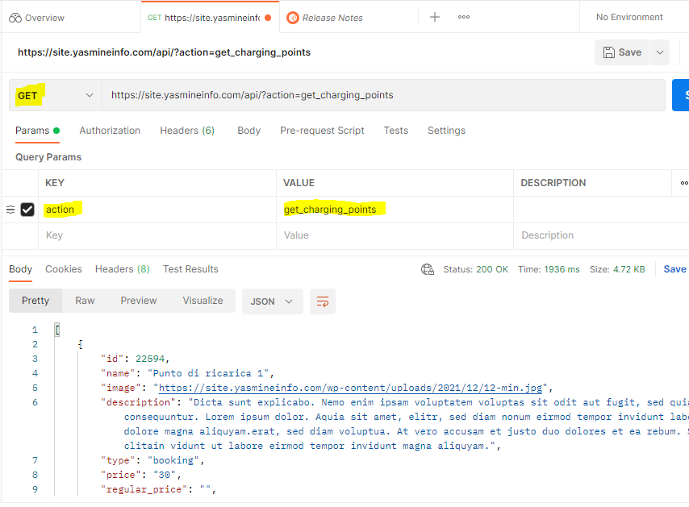

Les produits :

<https://site.yasmineinfo.com/product/point-de-charge-1/>

<https://site.yasmineinfo.com/product/abonnement-service-charge/>

**Liste des contacts**

API : https://site.yasmineinfo.com/api/?action=get_contacts

Méthode = GET

**Registre**

API : https://site.yasmineinfo.com/api/

Méthode = GET

Les données envoyer (format json) exemple :

{

"action": "new_user",

"username":"migo",

"password":"12654",

"email":"migo125@yopmail.com"

}

